**PENERAPAN MODEL PEMBELAJARAN TGT (Team Game Tournament)**

**(Mata Pelajaran Bahasa Indonesia Dalam Meningkatkan Motivasi Belajar Siswa SDN 03 Madiun Lor)**

**Widi Yudho Nusantoro1, Rissa Prima Kurniawati2, Ratih Komaladewi3**

1,2,3Universitas PGRI Madiun

|  |  |  |
| --- | --- | --- |
| **Article Info** |  | **ABSTRACT** |
| ***Article history:***  Submitted Juni 17 2024  Accepted Jul , 2024  Published Sep , 2024 |  | *In connection with the learning process of class V students at SDN 03 Madiun Lor, it concerns the phenomenon of the concept of "introduction" which shows that 'school' is the first place to introduce the biodiversity of flora and fauna typical of Indonesia. In implementing learning models in class, the model that is often used is Snowball Trowing. The teacher is used as the only source of information so that teaching and learning activities only occur in one direction, and the one who plays an active role is the teacher while the students only hear the teacher's explanation, then take notes and students are not actively involved in teaching and learning activities and this causes student learning activities to be less maximum. A solution needs to be found for this problem, namely by developing learning models and media aimed at improving learning outcomes on the interrelated concepts of nature and social life in the context of diversity through the TGT (Team Games Tournament) learning model in class V at SDN 03 Madiun Lor. This research uses the Classroom Action Research (PTK) method which consists of two cycles and each cycle consists of four stages, namely: planning, implementation, observation and reflection. The results of this research show that the application of the TGT (Team Games Tournament) learning model succeeded in achieving a significant increase in student learning outcomes, the average cycle of student activity increased to 82%. It can be concluded that the TGT (Team Games Tournament) learning model can improve learning outcomes* |
| ***Keywords:***  *Learning Model*  *TGT*  *PTK (Classroom Action Research)* |
| *.* |
| ***Corresponding Author:***  Rissa Prima Kurniawati,  Program Studi Pendidikan Guru Sekolah Dasar,  Universitas PGRI Madiun,  Jl. Setia Budi No. 85 Madiun, Jawa Timur, Indonesia.  E-mail: [rissa@unipma.ac.id](mailto:rissa@unipma.ac.id) | | |
| ***How to Cite:***  Nusantoro, W. Yudho., Kurniawati, R. Prima., & Komaladewi, Ratih. (2024). *Penerapan Model Pembelajaran TGT (Team Game Tournament)*. Khazanah Pendidikan-Jurnal Ilmiah Kependidikan (JIK), 18 (2), 1 - 7. | | |

**© 2021 by the authors; licensee FKIP UMP.** This article is an open access article distributed under the terms

and conditions of the Creative Commons Attribution License (http://creativecommons.org/licenses/by/4.0/.



1. **PENDAHULUAN**

PendidikanIni adalah elemen utama dari pelatihan khusus seseorang. Sistem pendidikan yang baik diharapkan dapat melahirkan generasi baru warga negara yang kompeten dan maju dalam kehidupan bermasyarakat, bernegara, dan berbangsa.

Dalam hal ini yang berperan utama adalah pendidik dan siswa.Di antara siswa yang tertarik belajar, diamati kurangnya keberanian mengungkapkan pendapat, kurangnya keberanian menjawab pertanyaan, rendahnya minat belajar, dan kurangnya motivasi siswa.Artinya sebagian besar siswa aktif memperhatikan dan berani mengemukakan pendapat, namun meskipun mempunyai kemampuan mengeksplorasi diri, namun tidak mampu menjawab pertanyaan.Namun masih terdapat siswa yang kurang konsentrasi dan membutuhkan waktu yang relatif lama dalam menyelesaikan LKS.

Menurut peneliti motivasi adalah suatu hal yang harus dimiliki setiap orang agar dapat mencapai segala tujuan dan cita-citanya. Hal ini karena motivasi dapat membuat Anda merasa optimis, dan orang yang tidak termotivasi akan kesulitan menyelesaikan tugas. berdasarkan hasil pendahuluan yang dilakukan pada bulan November 2023 berupa wawancara tidak terstruktur pada siswa Kelas V SD Negeri 03 Madiun. Apa yang akan terjadi selanjutnya merupakan indikasi bahwa siswa sedang berjuang untuk menentukan tingkat bagaimana alam dan kehidupan sosial saling berhubungan dalam konteks keberagaman.

Materi tentang keanekaragaman hayati flora dan fauna khas Indonesia sangat penting dalam kelas bahasa Indonesia. Masing-masing aspek alam dan sosial menunjukkan keterkaitan dan hubungan serta merupakan contoh bagaimana berbagai kelompok masyarakat memanfaatkan sumber daya alam secara berbeda sesuai dengan pengetahuan dan tradisi lokal. Misalnya, suku-suku yang tinggal di hutan tropis mungkin mempunyai metode berburu, meramu, dan bertani yang unik dan tidak sesuai dengan suku-suku yang tinggal di sepanjang pantai.

1. **METODE**

Metodologi yang digunakan dalam penelitian ini adalah Penelitian Tindakan Kelas (PTK). Ini adalah penelitian yang dikembangkan secara kolaboratif untuk mencari solusi terhadap konflik yang muncul di kelas dan untuk meningkatkan praktik pembelajaran profesional di kelas. Penelitian tindakan kelas ini dipilih karena sesuai dengan tujuan penelitian untuk mengetahui keberhasilan proses pembelajaran yang berlangsung di kelas.

Lokasi Penelitian dilakukan di Jl salah satu SD Negeri 03 Madiun. Yos Sudarso No. 101, Kec. Patihan. Madiun, Kota Madiun, Jawa Timur 63123. Subyek penelitian ini adalah siswa kelas V SD tahun pelajaran 2023/2024 yang berjumlah 32 orang, laki-laki sebanyak 17 orang dan laki-laki sebanyak 15 orang. Namun dari 32 siswa yang diuji, hanya 30 siswa yang hadir pada saat siklus berjalan, dengan dua siswa tidak hadir karena sakit. Terdapat beberapa perbedaan pendapat di antara subjek penelitian ini. Karena siswa cenderung bosan dan kehilangan fokus dalam belajar. masih suka ngobrol dengan teman-teman disekitarnya, sehingga membuat kelas menjadi gaduh saat belajar, dan siswa tersebut dinilai mempunyai kemampuan belajar yang rendah. Periode survei adalah bulan Desember hingga Februari 2024. instrumen penelitian digunakan untuk pengumpulan data.

1. **Tahap Persiapan** (Instrumen pembelajaran)

Langkah-langkah dalam tahap persiapan adalah sebagai berikut: (1) Guru meminta siswa membentuk kelompok secara acak dan menganalisis keanekaragaman hayati tumbuhan dan satwa endemik Indonesia.(2) Lakukan simulasi menggunakan gambar dan sensasi sederhana.Menggunakan panca inderanya untuk mengamati fenomena dan peristiwa, mencatat apa yang terjadi selama pengamatannya serta mencari persamaan dan perbedaan. (3) Melalui pertanyaan terbimbing dan prediksi. (4) merencanakan dan melaksanakan penelitian secara kelompok dan merencanakan prosedur operasi untuk menjawab pertanyaan yang diajukan; Gunakan alat dan bahan yang sinkron dan utamakan keselamatan. Untuk memperoleh data yang akurat, siswa menggunakan alat bantu pengukuran.

1. **Tahap Pelaksanaan**

Langkah yang dilakukan diantaranya: (1) Memproses, menganalisis data dan berita yg dihasilkan oleh peserta didik kelas V SD dan mengungkapkan akibat pengamatan dan pola atau hubungan antara hayati serta kebhinnekaan. Membandingkan; (dua) Mengevaluasi konklusi melalui perbandingan dengan teori yg ada. Merefleksikan proses investigasi, termasuk merefleksikan validitas suatu test; (3) Mengomunikasikan yang akan terjadi penyelidikan secara utuh yg ditunjang menggunakan argument, bahasa, serta konvensi sains yg umum .

1. **Tahap Akhir**

Langkah-langkah yang dilakukan pada tahap akhir antara lain: (1) Siswa diminta untuk membaca dan menjelaskan materi hasil analisis yang didapat terkait hubungan antara hayati dan kebhinnekaan didepan kelas; (2) Melakukan tournament dengan cara menggambar suatu hal yang berkaitan dengan keanekaragaman hayati yang saling berkaitan dengan kebhinnekaan, Contoh: gambar pegunungan yang menghasilkan air untuk mengairi sawah dan ladang rumput untuk Bertani ataupun lautan yang luas dengan hewan laut yang melimpah dan memiliki peran penting dalam ritual yang sering dianggap sacral dan dihormati kepercayaan local; (3) Siswa diminta membahas hasil gambar yang telah dibuat dan diumumkan pemenang berupa piagam dan hadiah dari turnamen menggambar tersebut dengan penilaian gambar terbaik dan pembahasan hasil gambar yang terbaik.

1. **HASIL DAN PEMBAHASAN**

**Hasil Penelitian**

Observasi pada pra siklus kelas 5 SD diketahui bahwa siswa terlihat kurang termotivasi dalam belajar pada masa pembelajaran. Hal ini disebabkan karena siswa merasa tidak nyaman dalam menggunakan contoh pembelajaran yang tidak banyak variasinya karena merasa bosan, sehingga metode yang digunakan hanya metode ceramah yang masih mempunyai keterbatasan dalam penyampaian isi. Buku ini tidak menggunakan contoh untuk membangkitkan semangat belajar siswa. Media yang kurang menarik membuat siswa cenderung bosan dan akibatnya kehilangan fokus belajar.

Hal ini dapat diamati ketika siswa meletakkan kepalanya di atas meja. Beberapa orang asyik ngobrol dengan teman sekelasnya saat guru sedang menjelaskan. Selain itu, ketika siswa cepat menyerahkan tugas kepada guru, guru meminta siswa untuk memeriksa ulang jawabannya, namun siswa mengabaikannya.

Karena hanya sedikit siswa yang mengikuti aturan yang diberikan guru, ada pula yang hanya berkumpul, ada pula yang mengikuti petunjuk guru, maka saya segera mengumpulkan soal, namun hanya sedikit yang mampu menjawab semua pertanyaan guru dengan baik. Selain itu, sedikit sekali siswa yang menunjukkan minat belajar karena masih ada siswa yang kurang memperhatikan dan tidak mengalami kemajuan yang baik dalam belajar. Berdasarkan temuan tersebut, perlu adanya motivasi siswa kelas V untuk menggunakan contoh kooperatif tipe TGT. Penerapan ini dilaksanakan dalam dua siklus dengan satu pertemuan pada setiap siklusnya. Pengajuan tindakan kelas Siklus 1 terdiri dari empat tahap yaitu perencanaan, pengarsipan, observasi, dan pertimbangan. Siklusnya menggunakan model kerjasama tipe TGT.

Model yang digunakan adalah model kooperatif TGT dengan empat prinsip:

1. *Team* (Kelompok)

Yaitu siswa yang dikelompokan secara *heterogen* disini siswa mengerjakan beberapa tugas dengan Kerjasama bersama teman sekelompoknya, siswa juga diminta mengerjakan tugas yang telah diberikan oleh guru secara tim.

1. *Class Presentation* (Presentasi kelas)

Yaitu siswa membahas jawaban yang didapat dengan kelompoknya mengenai pertanyaan yang telah diberikan oleh guru dengan cara membaca text.

**Tabel 1. Profil materi dan persentase hasil siswa**

|  |  |  |  |
| --- | --- | --- | --- |
| Sub-Materi | Nilai A (%) | Nilai B (%) | Nilai C (%) |
|  |  |  |  |
| Pengertian keanekaragaman Hayati flora dan fauna | 13% | 3% | 7% |
| Contoh keanekaragaman hayati flora dan fauna | 11% | 4% | 9% |
| Tingkat keanekaragaman hayati | 9% | 15% | 17% |
| Penyebab terjadinya keanekaragaman hayati | 5% | 21% | 13% |
| Wilayah penyebaran flora di Indonesia | 6% | 10% | 8% |
|  |  |  |  |
| Wilayah penyebaran fauna di Indonesia | 6% | 20% | 4% |
| Fauna endemic di Indonesia | 3% | 13% | 10% |
| Sumber daya alam dan kehidupan sosial | 3% | 2% | 8% |
| Keragaman ekosistem dan keragaman Budaya | 2% | 4 | 5% |
| Pengaruh alam terhadap struktur sosial | 3% | 2% | 1% |
| Total | 61% | 94% | 82% |

**Tabel.2 Kategori Motivasi Belajar Siswa**

|  |  |
| --- | --- |
| **Nilai Persen** | **Kategori** |
| <60% | Kurang |
| 60% - 69% | Cukup |
| 70% - 84% | Baik |
| 85% - 100% | Sangat Baik |

Dilihat dari profil materi dan persentase hasil siswa bahwa siswa yang mendapatkan nilai A hanya 61% yang dapat dikategorikan bahwa siswa kelas V SD mengalami sedikit motivasi dan kurangnya semangat belajar.

1. *Tournament*

Dikarenakan metode pembelajaran TGT, semua siswa menggambar keanekaragaman hayati flora dan fauna yang berkaitan dengan sosial, contohnya:

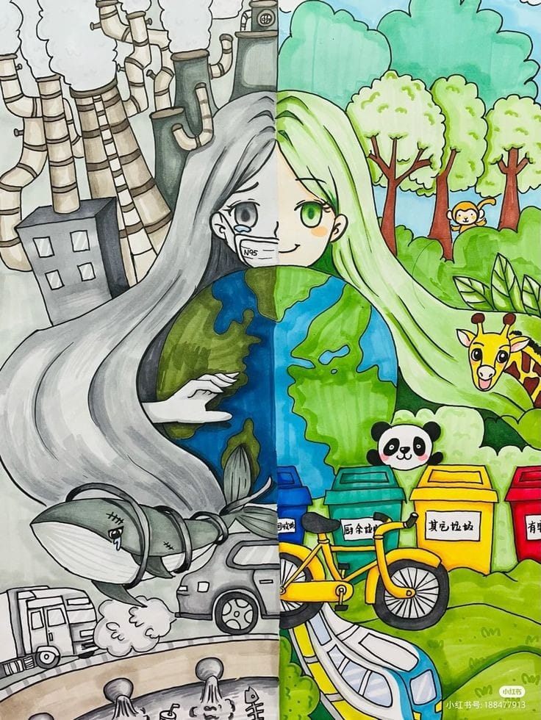

Sumber : Pinterest

**Gambar 1**

“Gabungan antara perubahan sosial dan lingkungan alam, seperti urbanisasi dan modernisasi, seringkali berdampak pada lingkungan alam. Migrasi dari desa ke kota dapat mengurangi tekanan pada sumber daya alamdi pedesaan tetapi juga menimbulkan tantangan baru dalam pengelolaan lingkungan perkotaan. Sebaliknya, pengelolaan lingkungan yang baik dapat mendukung perkembangan sosial yang berkelanjutan.”

1. Penghargaan Kelompok

Yaitu mengevaluasi kegiatan tournament kemudian menjelaskan gambar yang telah siswa buat dan diumumkan pemenang untuk mendapat hadiah berupa piagam dan hadiah untuk kelompok dengan hasil gambar terbaik serta penjelasan yang detail dan jelas.

**Pembahasan**

**Tabel.3 Tahapan TGT dan temuan pada siklus I**

|  |  |  |
| --- | --- | --- |
| No. | Tahapan | Permasalahan |
| 1. | *Team* (Kelompok) | Terdapat konflik pada salah satu kelompok dikarenakan ragu dengan teman sekelompoknya, dan siswa kesulitan mencari jawaban atas pertanyaan yang diberikan guru. |
| 2. | (Presentasi Kelas) | Tidak memahami soal/tidak focus sehingga jawaban yang didapat tidak sesuai dengan pertanyaan yang diberikan guru, mengerjakan soal lebih dari 20menit. |
| 3. | *Tournament* | Beberapa kelompok tidak memiliki ide untuk menggambar lingkungan hayati flora dan fauna. |
| 4. | *Team Recognize* (Penghargaan Kelompok) | Siswa kurang mendengarkan evaluasi/perbaikan dari guru. |

**Tabel.4 Tahapan TGT dan Temuan Pada Siklus II**

|  |  |  |
| --- | --- | --- |
| No. | Tahapan | Temuan |
| 1. | *Team* (Kelompok) | Siswa dibimbing untuk menyimak jawaban hasil pencariannya. |
| 2 | (Presentasi Kelas) | Masih ada beberapa siswa yang tidak mendengarkan temannya saat sedang presentasi. |
| 3. | *Tournament* |  |
| 4 | *Team Recognize* (Penghargaan Kelompok) |  |

Jika dicermati beberapa hasil di atas, hal pertama yang kita perhatikan adalah siswa tidak memperhatikan penjelasan guru pada saat pembelajaran, dan media yang digunakan baru terlihat kemudian, sehingga siswa menjawab pertanyaan sulit. Hasil yang kedua adalah meskipun sebagian siswa tidak menyukai pembelajaran bahasa Indonesia, namun mereka sangat menikmatinya sehingga masih ada siswa yang belum memahami cara mempelajari materi. Temuan ketiga adalah ketika guru menyajikan suatu masalah, ada siswa yang mengerjakan soal tersebut dalam waktu yang relatif lama karena mereka tidak mengerjakannya secara individu melainkan ngobrol dengan teman sekelasnya.

**Gambar 2** Peningkatan motivasi siklus I dan siklus II

Keterangan :

A = Kemampuan cepat menjawab

B = Menunjukkan Minat

C = Rajin belajar untuk mendapatkan hadiah

D = Rajin belajar karena takut hukuman

Seperti terlihat pada diagram batang di bawah ini, batang nomor 1-2 merupakan indikator motivasi intrinsik, sedangkan indikator 3 dan 4 merupakan indikator ekstrinsik. Kedua motivasi tersebut mempunyai pengaruh yang signifikan terhadap peningkatan kegiatan belajar mengajar pada Siklus 1, dengan dua motivasi pertama mengalami peningkatan. Artinya, indikator kemampuan tanggap cepat mencapai 24%, siklus 2 mencapai 43%, dan siklus 1 terbukti.

Minatnya mencapai 27%, dan pada Siklus II sebesar 43%, dan indikator “Rajin Belajar” mendapat penghargaan. Mencapai 18% pada siklus I dan 35% pada siklus II. Pada indikator ketekunan “Belajar dari rasa takut sebelum hukuman” mencapai 28% pada Siklus I dan 45% pada Siklus II**.**

1. **SIMPULAN**

Penggunaan TGT Seperti yang tergambar pada contoh model kerjasama tipikal tipe TGT (Times Game Tournament), untuk meningkatkan motivasi belajar siswa pada Siklus I dan Siklus II pembelajaran memenuhi harapan dan Perubahan menjadi lebih baik.

**5. DAFTAR PUSTAKA**

Arikunto, S. (2016). Prosedur Penelitian Suatu Pendekatan Praktek. Jakarta : Rineka Cipta.

Cahyaningsih U, (2017), Pengaruh Model Pembelajaran Kooperatif Tipe Team Games Tournament(TGT) Terhadap Hasil Belajar Matematika Siswa SD. Jurnal Cakrawala Pendas 3 (1),hlm.1-5.

Dimyati & Moedjiono, 2009. Belajar dan Pembelajaran. Bandung : Rineka Cipta.

Huda, M. (2013). Model-model pengajaran dan pembelajaran. Isu-isu metodis dan paradigmatis.Yogyakarta: Pustaka Pelajar.

Isjoni.(2014). Cooperative Learning. Bandung: Alfabeta.

Jaelani, (2011), Pengaruh Motivasi Belajar Terhadap Hasil Belajar. Jurnal Universitas Muhammadiyah.

Nurhaeni R, (2014), Pengaruh Peran Orang Tua, Motivasi Belajar dan Lingkungan Keluarga Terhadap Prestasi Belajar. Jurnal Universitas PGRI Yogyakarta.

Purwanto, D. M. (2006). Psikologi pendidikan. Bandung: PT Remaja Rosdakarya.

Republik Indonesia (2003) Undang-undang No 2 bab 1 pasal 1 tentang sistem pendidikan nasional. Jakarta: Sekretariat Negara

Sanjaya, W. (2007). Strategi Pembelajaran Berorientasi Standar Proses Pendidikan. Kencana Jakarta.

Sardiman. (2007). Interaksi & Motivasi Belajar Mengajar. Jakarta: Raja Grafindo Persada.

Scubania D, Tampubolon S, Sumardi, (2014), Pengaruh Disiplin Belajar Terhadap Motivasi Belajar. Jurnal Pendidikan Guru Sekolah Dasar

Slavin, R.E. 2005. Cooperative Learning, Teori, Riset dan Praktik. Bandung: Nusa Media.

Suprijono, Agus (2011). Cooperative Learning. Teori dan Aplikasi PAIKEM. Yogyakarta: Pustaka Belajar.

Uno, H.B. (2009). Teori Motivasi dan Pengukurannya. Jakarta: PT Bumi Aksara.

Wiriatmadja, Rochiati. (2008). Metode Penelitian Tindakan Kelas.Bandung: Remaja Rosdakarya.